Министерство образования и науки Российской Федерации
Федеральное‌ ‌государственное‌ ‌бюджетное‌ ‌образовательное‌ ‌учреждение‌
высшего‌ ‌образования‌
«Пермский национальный исследовательский
политехнический университет»
Кафедра «Информационные технологии и автоматизированные системы»

О Т Ч Ё Т
по творческой работе
Тема: Разработка калькулятора

Выполнил работу
студент группы РИС-20-2б
Мехоношин В. А.

Проверила
Доцент кафедры ИТАС
к.т.н ПоляковаО.А.

Пермь, 2021
Постановка задачи
- Разработать алгоритм калькулятора в соответствии с заданием.
- Реализовать алгоритм в виде программы на алгоритмическом языке
С++.
- Разработать интерфейс средствами Qt.
- Использование анимации, автоматизации, креативной визуализации повышает рейтинг автора проекта и влияет на экзаменационную оценку.
Вариант | Вид данных | Операции
16 | Градусная система мер. | Калькулятор работает с углами, измеренными в градусной системе мер. Например: 1 градус = 60 минут, 1 минута = 60 секунд. Панель калькулятора должна иметь окна для отображения измеренных углов и результатов операций с углами: сложение, вычитание, умножение, деление, нахождения значений тригонометрических и обратных тригонометрических функций, изменения знака угла, а также корректировать последние введённые значения, выдавать сообщения об ошибках.

Анализ задачи:
1. Для решения задачи необходимо
1.1 Cоздать проект в Qt Designer
1.2 Разработать дизайн
1.3 Реализовать функционал и логику
В моём случае использовалась одна форма – mainwindow.ui и один класс — MainWindow. В mainwindow.cpp была описана программы.
Mainwindow.ui – основное и единственное окно калькулятора. В нём был реализован весь интерфейс.
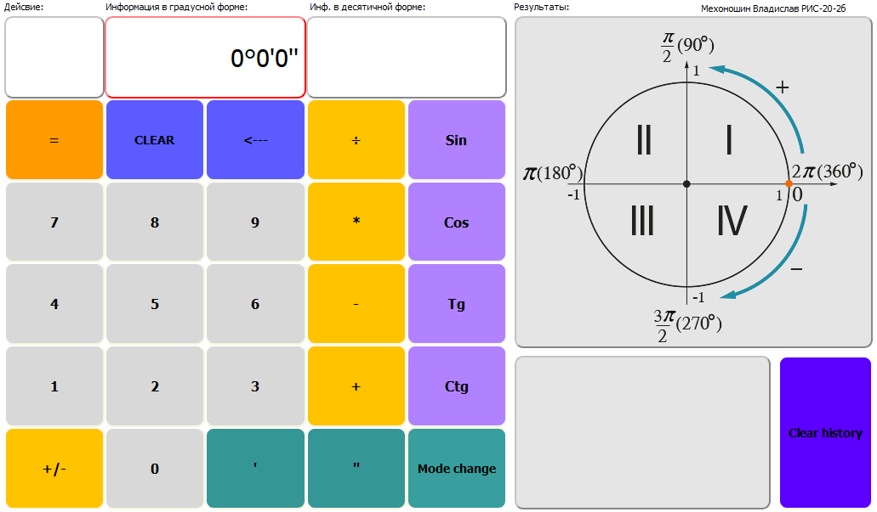

Структура калькулятора:
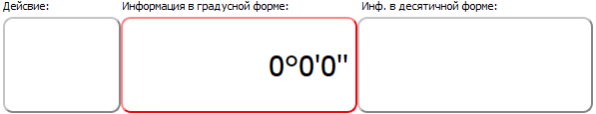
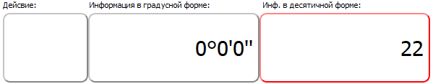
1. В данной форме присутствуют поля для отражения информации в числовой форме.
2. Присутствует поле для отображения информации в графическом виде.
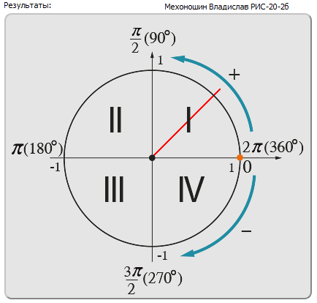
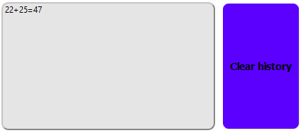
3. Также присутствует поле с отображение истории операций.
4. И множество различный кнопок которые могут меняться в зависимости от режима работы калькулятора. В калькуляторе присутствуют два режима работы. Первый для работы в градусной системе мер, а второй для работы в десятичной системе мер.

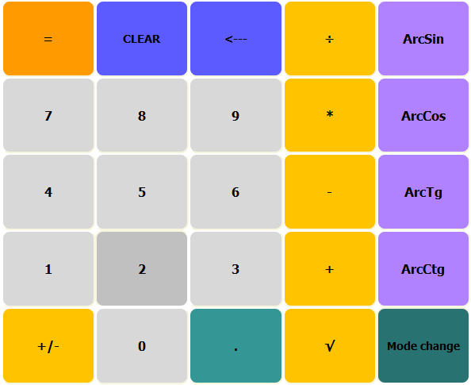
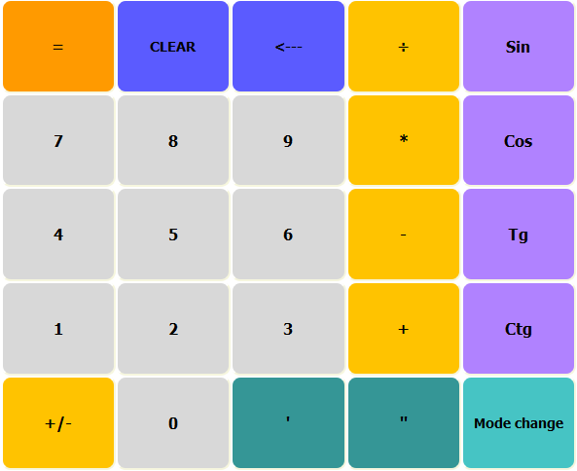
Данные кнопки отвечают за:
- Ввод информации в калькулятор.
- Выбор текущего действия.
- Смена знака числа.
- Выбор, куда будет введено число в градусы, минуты или секунды.
- Тригонометрические операции.
- Выбор режима работы калькулятора.
5. Кнопки отвечающие за ввод цифр при нажатии на них вызывают одну и ту же функцию, которая добавляет текст кнопки к одному из полей в зависимости от режима работы калькулятора.
void MainWindow::digits()
{
if(!ui->BtnMode->isChecked())
{
if (!checkOP()){
if(!(::FirstNumber[0] == "-" || ::SecondNumber[0] == "-" || ::ThridNumber[0] == "-"))
{
if(ui->BtnPP->isChecked())
::ThridNumber += ((QPushButton*)sender())->text();
else if(ui->BtnDot->isChecked())
::SecondNumber += ((QPushButton*)sender())->text();
else
::FirstNumber += ((QPushButton*)sender())->text();
}
else
{
if(ui->BtnPP->isChecked())
::ThridNumber += ((QPushButton*)sender())->text();
else if(ui->BtnDot->isChecked())
::SecondNumber += ((QPushButton*)sender())->text();
else
::FirstNumber += ((QPushButton*)sender())->text();
if(::FirstNumber.toInt() > 0)
::FirstNumber = QString::number(-::FirstNumber.toInt());
if(::SecondNumber.toInt() > 0)
::SecondNumber = QString::number(-::SecondNumber.toInt());
if(::ThridNumber.toInt() > 0)
::ThridNumber = QString::number(-::ThridNumber.toInt());
}
update1();
}
else{
if(::FirstN[0] != "-" && ::SecondN[0] != "-" && ::ThridN[0] != "-")
{
if(ui->BtnPP->isChecked())
::ThridN += ((QPushButton*)sender())->text();
else if(ui->BtnDot->isChecked())
::SecondN += ((QPushButton*)sender())->text();
else
::FirstN += ((QPushButton*)sender())->text();
}
else
{
if(ui->BtnPP->isChecked())
{
::ThridN += ((QPushButton*)sender())->text();
::ThridN = QString::number(-::ThridN.toInt());
}
else if(ui->BtnDot->isChecked())
{
::SecondN += ((QPushButton*)sender())->text();
::SecondN = QString::number(-::SecondN.toInt());
}
else
{
::FirstN += ((QPushButton*)sender())->text();
::FirstN = QString::number(-::FirstN.toInt());
}
}
update1();
}
}
else
{
QString tmp = ui->label_des->text() + ((QPushButton*)sender())->text();
ui->label_des->setText(tmp);
}
}
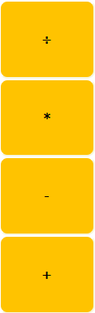
6. Кнопки выбора операции также выполняют одну и ту же функцию, которая выводит из состояния checked все эти кнопки,
а затем ставит в состояние checked кнопку, которая вызвала эту функцию. А также завписывает текущее действие в соответствующий label.
void MainWindow::num_Operations()
{
QPushButton* snd = ((QPushButton*)sender());
if(ui->BtnMinus->isChecked())
ui->BtnMinus->setChecked(false);
if(ui->BtnPlus->isChecked())
ui->BtnPlus->setChecked(false);
if(ui->BtnDevide->isChecked())
ui->BtnDevide->setChecked(false);
if(ui->BtnMult->isChecked())
ui->BtnMult->setChecked(false);
snd->setChecked(true);
if(!ui->BtnMode->isChecked())
{
QString tmpf;
QString tmps;
QString tmpt;
if(::FirstNumber == "") tmpf = "0";
else tmpf = ::FirstNumber;
if(SecondNumber == "") tmps = "0";
else tmps = ::SecondNumber;
if(ThridNumber == "") tmpt = "0";
else tmpt = ::ThridNumber;
::deist = tmpf + "°" + tmps + "'" + tmpt + "''" + snd->text();
ui->label->setText(::deist);
update1();
ui->BtnDot->setChecked(false);
ui->BtnPP->setChecked(false);
}
else
{
if(ui->label_des->text() == "")
::deist = "0";
else
::deist = ui->label_des->text();
if(ui->label->text() == "")
{
::tmp_des = ::deist;
ui->label_des->setText("");
}
::deist += snd->text();
ui->label->setText(::deist);
}
}
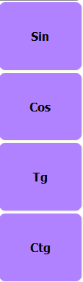
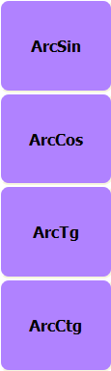
7. Кнопки отвечающие за тригонометрические действия вызывают соответствующую функцию выполняют действие и записывают результат в label для чисел в десятичной форме. Также они могут меняться в зависимости от режимов работы калькулятора.
void MainWindow::on_BtnCtg_clicked()
{
QString result = "";
if(checkOP()) on_BtnDo_clicked();
if(!ui->BtnMode->isChecked())
{
float deg = (::FirstNumber.toFloat() + ::SecondNumber.toFloat() / 60 + ::ThridNumber.toFloat() / 3600) * pi / 180;
::tmp_des = QString::number(1/tan(deg));
result += "Ctg(" + ui->res_label->text() + ")=" + ::tmp_des;
ui->label_des->setText(::tmp_des);
ui->results->addItem(result);
}
else
{
double decimal_degrees = (3.1415/2 - atan(ui->label_des->text().toFloat())) * 180 / pi;
double minutes = (decimal_degrees - floor(decimal_degrees)) * 60.0;
double seconds = (minutes - floor(minutes)) * 60.0;
minutes = floor(minutes);
seconds = floor(seconds);
if(decimal_degrees > 0)
{
::FirstNumber = QString::number((int)decimal_degrees);
::SecondNumber = QString::number(minutes);
::ThridNumber = QString::number(seconds);
}
else
{
::FirstNumber = QString::number((int)decimal_degrees);
::SecondNumber = QString::number(-minutes);
::ThridNumber = QString::number(-seconds);
}
update1();
result += "ArcCtg(" + ui->label_des->text() + ")=" + ui->res_label->text();
ui->results->addItem(result);
}
pic_upd();
}
void MainWindow::on_BtnTg_clicked()
{
QString result = "";
if(checkOP()) on_BtnDo_clicked();
if(!ui->BtnMode->isChecked())
{
float deg = (::FirstNumber.toFloat() + ::SecondNumber.toFloat() / 60 + ::ThridNumber.toFloat() / 3600) * pi / 180;
::tmp_des = QString::number(tan(deg));
result += "Tg(" + ui->res_label->text() + ")=" + ::tmp_des;
ui->label_des->setText(::tmp_des);
ui->results->addItem(result);
}
else
{
double decimal_degrees = atan(ui->label_des->text().toFloat()) * 180 / pi;
double minutes = (decimal_degrees - floor(decimal_degrees)) * 60.0;
double seconds = (minutes - floor(minutes)) * 60.0;
minutes = floor(minutes);
seconds = floor(seconds);
if(decimal_degrees > 0)
{
::FirstNumber = QString::number((int)decimal_degrees);
::SecondNumber = QString::number(minutes);
::ThridNumber = QString::number(seconds);
}
else
{
::FirstNumber = QString::number((int)decimal_degrees);
::SecondNumber = QString::number(-minutes);
::ThridNumber = QString::number(-seconds);
}
update1();
result += "ArcTg(" + ui->label_des->text() + ")=" + ui->res_label->text();
ui->results->addItem(result);
}
pic_upd();
}
void MainWindow::on_BtnCos_clicked()
{
QString result = "";
if(checkOP()) on_BtnDo_clicked();
if(!ui->BtnMode->isChecked())
{
float deg = (::FirstNumber.toFloat() + ::SecondNumber.toFloat() / 60 + ::ThridNumber.toFloat() / 3600) * pi / 180;
::tmp_des = QString::number(cos(deg));
result += "Cos(" + ui->res_label->text() + ")=" + ::tmp_des;
ui->label_des->setText(::tmp_des);
ui->results->addItem(result);
}
else
{
if(ui->label_des->text().toFloat() <= 1 && ui->label_des->text().toFloat() >= -1)
{
double decimal_degrees = acos(ui->label_des->text().toFloat()) * 180 / pi;
double minutes = (decimal_degrees - floor(decimal_degrees)) * 60.0;
double seconds = (minutes - floor(minutes)) * 60.0;
minutes = floor(minutes);
seconds = floor(seconds);
if(decimal_degrees > 0)
{
::FirstNumber = QString::number((int)decimal_degrees);
::SecondNumber = QString::number(minutes);
::ThridNumber = QString::number(seconds);
}
else
{
::FirstNumber = QString::number((int)decimal_degrees);
::SecondNumber = QString::number(-minutes);
::ThridNumber = QString::number(-seconds);
}
update1();
result += "ArcCos(" + ui->label_des->text() + ")=" + ui->res_label->text();
ui->results->addItem(result);
}
else
{
QMessageBox::critical(this, "Ошибка!", "Выход за область определения функции!");
on_BtnClearAll_clicked();
}
}
pic_upd();
}
void MainWindow::on_BtnSin_clicked()
{
QString result = "";
if(checkOP()) on_BtnDo_clicked();
if(!ui->BtnMode->isChecked())
{
float deg = (::FirstNumber.toFloat() + ::SecondNumber.toFloat() / 60 + ::ThridNumber.toFloat() / 3600) * pi/ 180;
::tmp_des = QString::number(sin(deg));
result += "Sin(" + ui->res_label->text() + ")=" + ::tmp_des;
ui->label_des->setText(::tmp_des);
ui->results->addItem(result);
}
else
{
if(ui->label_des->text().toFloat() <= 1 && ui->label_des->text().toFloat() >= -1)
{
double decimal_degrees = asin(ui->label_des->text().toFloat()) * 180 / pi;
double minutes = (decimal_degrees - floor(decimal_degrees)) * 60.0;
double seconds = (minutes - floor(minutes)) * 60.0;
minutes = floor(minutes);
seconds = floor(seconds);
if(decimal_degrees > 0)
{
::FirstNumber = QString::number((int)decimal_degrees);
::SecondNumber = QString::number(minutes);
::ThridNumber = QString::number(seconds);
}
else
{
::FirstNumber = QString::number((int)decimal_degrees);
::SecondNumber = QString::number(-minutes);
::ThridNumber = QString::number(-seconds);
}
update1();
result += "ArcSin(" + ui->label_des->text() + ")=" + ui->res_label->text();
ui->results->addItem(result);
}
else
{
QMessageBox::critical(this, "Ошибка!", "Выход за область определения функции!");
on_BtnClearAll_clicked();
}
}
pic_upd();
}
8. Кнопки отвечающие за то, куда будут записываться числа в градусы, минуты или секунды могут меняться в зависимости от режима работы калькулятора.

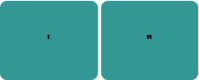
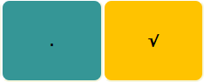
Таким образом, кнопки слева отвечают за то, куда будут записываться числа в градусы, минуты или секунды. А одна из кнопок справа вводит точку, а вторая отвечает за взятие квадратного корня.
void MainWindow::on_BtnDot_clicked()
{
if(!ui->BtnMode->isChecked())
{
if(ui->BtnDot->isChecked())
{
ui->BtnDot->setChecked(true);
ui->BtnPP->setChecked(false);
}
else
ui->BtnDot->setChecked(false);
}
else
{
if(ui->label_des->text() != "" && !ui->label_des->text().contains("."))
{
ui->label_des->setText(ui->label_des->text() + ".");
}
}
}
void MainWindow::on_BtnPP_clicked()
{
if(!ui->BtnMode->isChecked())
{
if(ui->BtnPP->isChecked())
{
ui->BtnPP->setChecked(true);
ui->BtnDot->setChecked(false);
}
else
ui->BtnPP->setChecked(false);
}
else
{
QString result = "";
if(checkOP())
on_BtnDo_clicked();
ui->BtnPP->setChecked(false);
if(ui->label_des->text().toFloat() >= 0)
{
result += "√" + QString::number(ui->label_des->text().toFloat()) + "=";
ui->label_des->setText(QString::number(sqrt(ui->label_des->text().toFloat())));
result += ui->label_des->text();
ui->results->addItem(result);
}
else
{
QMessageBox::critical(this, "Ошибка!", "Корень из отрицательного числа!");
on_BtnClearAll_clicked();
}
}
}
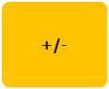
9. Кнопка отвечающая за смену знака у числа.
void MainWindow::on_BtnPM_clicked()
{
int tmp;
if(!ui->BtnMode->isChecked())
{
if(!checkOP()){
tmp = -::ThridNumber.toInt();
::ThridNumber = QString::number(tmp);
tmp = -::SecondNumber.toInt();
::SecondNumber = QString::number(tmp);
tmp = -::FirstNumber.toInt();
::FirstNumber = QString::number(tmp);
}
else{
tmp = -::ThridN.toInt();
::ThridN = QString::number(tmp);
tmp = -::SecondN.toInt();
::SecondN = QString::number(tmp);
tmp = -::FirstN.toInt();
::FirstN = QString::number(tmp);
}
update1();
}
else
{
float tmp = -ui->label_des->text().toFloat();
ui->label_des->setText(QString::number(tmp));
}
}
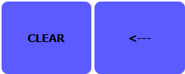
10. Кнопки отвечающие за очистку введённых данных. Кнопка «Clear» очищает все поля, а кнопка со стрелкой удаляет один введённый знак.
void MainWindow::on_BtnClearAll_clicked()
{
::FirstNumber = "";
::SecondNumber = "";
::ThridNumber = "";
::FirstN = "";
::SecondN = "";
::ThridN = "";
::tmp_des = "";
ui->label->setText("");
ui->res_label->setText("");
ui->label_des->setText("");
ui->BtnMinus->setChecked(false);
ui->BtnPlus->setChecked(false);
ui->BtnMult->setChecked(false);
ui->BtnDevide->setChecked(false);
ui->BtnDot->setChecked(false);
ui->BtnPP->setChecked(false);
}
void MainWindow::on_BtnDelOne_clicked()
{
if(!ui->BtnMode->isChecked())
{
if(!checkOP())
{
if(ui->BtnDot->isChecked())
::SecondNumber = ::SecondNumber.mid(0, ::SecondNumber.length() - 1);
else if(ui->BtnPP->isChecked())
::ThridNumber = ::ThridNumber.mid(0, ::ThridNumber.length() - 1);
else
::FirstNumber = ::FirstNumber.mid(0, ::FirstNumber.length() - 1);
}
else
{
if(ui->BtnDot->isChecked())
::SecondN = ::SecondN.mid(0, ::SecondN.length() - 1);
else if(ui->BtnPP->isChecked())
::ThridN = ::ThridN.mid(0, ::ThridN.length() - 1);
else
::FirstN = ::FirstN.mid(0, ::FirstN.length() - 1);
}
update1();
}
else
ui->label_des->setText(ui->label_des->text().mid(0, ui->label_des->text().length() - 1));
}
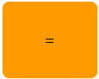
11. Кнопка отвечающая за выполнение действия, либо нормализацию введённых значений.
void MainWindow::on_BtnDo_clicked()
{
QString result = "";
sixty();
update1();
if(!ui->BtnMode->isChecked()){
int tmpf = 0;
int tmps = 0;
int tmpt = 0;
if(checkOP())
{
result += ::deist;
if(ui->BtnMinus->isChecked())
{
tmpf = ::FirstNumber.toInt() - ::FirstN.toInt();
tmps = ::SecondNumber.toInt() - ::SecondN.toInt();
tmpt = ::ThridNumber.toInt() - ::ThridN.toInt();
}
else if(ui->BtnPlus->isChecked())
{
tmpf = ::FirstNumber.toInt() + ::FirstN.toInt();
tmps = ::SecondNumber.toInt() + ::SecondN.toInt();
tmpt = ::ThridNumber.toInt() + ::ThridN.toInt();
}
else if(ui->BtnDevide->isChecked())
{
::ThridNumber = QString::number(::FirstNumber.toInt() * 60 * 60 + ::SecondNumber.toInt() * 60 + ::ThridNumber.toInt());
::ThridN = QString::number(::FirstN.toInt() * 60 * 60 + ::SecondN.toInt() * 60 + ::ThridN.toInt());
if(::ThridN != "0" && ::ThridN != "" )
{
::ThridNumber = QString::number(::ThridNumber.toInt() / ::ThridN.toInt());
tmpf = ::ThridNumber.toInt();
}
else
{
QMessageBox::critical(this, "Ошибка!", "На ноль делить нельзя!");
on_BtnClearAll_clicked();
}
}
else if(ui->BtnMult->isChecked())
{
tmpf = ::FirstNumber.toInt() * ::FirstN.toInt();
tmps = ::SecondNumber.toInt() * ::SecondN.toInt();
tmpt = ::ThridNumber.toInt() * ::ThridN.toInt();
}
result += ui->res_label->text();
::FirstNumber = QString::number(tmpf);
::SecondNumber = QString::number(tmps);
::ThridNumber = QString::number(tmpt);
sixty();
ui->BtnMinus->setChecked(false);
ui->BtnPlus->setChecked(false);
ui->BtnMult->setChecked(false);
ui->BtnDevide->setChecked(false);
ui->BtnDot->setChecked(false);
ui->BtnPP->setChecked(false);
update1();
result += "=" + ui->res_label->text();
::FirstN = "";
::SecondN = "";
::ThridN = "";
ui->label->setText("");
}
else result += ui->res_label->text() + "=" + ui->res_label->text();
}
else
{
if(checkOP())
{
result += ::deist;
result += ui->label_des->text();
if(ui->BtnMinus->isChecked())
{
ui->label_des->setText(QString::number(::tmp_des.toFloat() - ui->label_des->text().toFloat()));
}
else if(ui->BtnPlus->isChecked())
{
ui->label_des->setText(QString::number(::tmp_des.toFloat() + ui->label_des->text().toFloat()));
}
else if(ui->BtnDevide->isChecked())
{
if(ui->label_des->text().toFloat() != 0)
ui->label_des->setText(QString::number(::tmp_des.toFloat() / ui->label_des->text().toFloat()));
else
{
QMessageBox::critical(this, "Ошибка!", "На ноль делить нельзя!");
on_BtnClearAll_clicked();
}
}
else if(ui->BtnMult->isChecked())
{
ui->label_des->setText(QString::number(::tmp_des.toFloat() * ui->label_des->text().toFloat()));
}
result += "=" + ui->label_des->text();
ui->label->setText("");
ui->BtnMinus->setChecked(false);
ui->BtnPlus->setChecked(false);
ui->BtnMult->setChecked(false);
ui->BtnDevide->setChecked(false);
}
else result += QString::number(ui->label_des->text().toFloat()) + "=" + QString::number(ui->label_des->text().toFloat());
}
pic_upd();
ui->results->addItem(result);
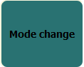
}
12. Кнопка «Mode change» отвечает за смену режима работы калькулятора.
void MainWindow::on_BtnMode_clicked()
{
QPushButton* tmp = ui->BtnMode;
if(!tmp->isChecked())
{
tmp->setChecked(false);
ui->BtnDot->setCheckable(true);
ui->BtnPP->setChecked(false);
ui->res_label->setStyleSheet("QLabel { border: 1px solid gray; border-style: outset; border-width: 2px; border-radius: 10px; border-color: rgb(255, 0, 4); }");
ui->label_des->setStyleSheet("QLabel { border: 1px solid gray; border-style: outset; border-width: 2px; border-radius: 10px; border-color: gray; }");
ui->BtnPP->setStyleSheet("QPushButton{ background-color: rgb(48, 145, 145); border-style: outset; border-width: 2px; border-radius: 10px; border-color: beige; font: bold 16px; } QPushButton:hover { background-color: rgb(41, 125, 125); border-style: inset; } QPushButton:pressed { background-color: rgb(31, 95, 95); border-style: inset; } QPushButton:checked { background-color:rgb(31, 95, 95); border-style: inset; }");
ui->BtnPP->setText("\"");
ui->BtnDot->setText("'");
ui->BtnSin->setText("Sin");
ui->BtnCos->setText("Cos");
ui->BtnTg->setText("Tg");
ui->BtnCtg->setText("Ctg");
}
else
{
tmp->setChecked(true);
ui->BtnDot->setCheckable(false);
ui->BtnPP->setChecked(false);
ui->label_des->setStyleSheet("QLabel { border: 1px solid gray; border-style: outset; border-width: 2px; border-radius: 10px; border-color: rgb(255, 0, 4); }");
ui->res_label->setStyleSheet("QLabel { border: 1px solid gray; border-style: outset; border-width: 2px; border-radius: 10px; border-color: gray; }");
ui->BtnPP->setStyleSheet("QPushButton{ background-color: rgb(255, 191, 0); border-style: outset; border-width: 2px; border-radius: 10px; border-color: beige; font: bold 16px; } QPushButton:hover { background-color: rgb(229, 168, 0); border-style: inset; } QPushButton:pressed { background-color:rgb(188, 138, 0); border-style: inset; }");
ui->BtnPP->setText("\"");
ui->BtnPP->setText("√");
ui->BtnDot->setText(".");
ui->BtnSin->setText("ArcSin");
ui->BtnCos->setText("ArcCos");
ui->BtnTg->setText("ArcTg");
ui->BtnCtg->setText("ArcCtg");
}
}

Другие функции:
1. Функция «Sixty» отвечает за нормализацию введённых значений.
void sixty(){
int first = ::FirstNumber.toInt();
int second = ::SecondNumber.toInt();
int thrid = ::ThridNumber.toInt();
while(thrid >= 60){
thrid -= 60;
second++;
}
while(second >= 60){
second -= 60;
first++;
}
while(thrid <= -60){
thrid += 60;
second--;
}
while(second <= -60){
second += 60;
first--;
}
for(int i = 0; i < 2; i++)
{
if(second <= 0 && thrid > 0)
{
second++;
thrid = thrid - 60;
}
if(first < 0 && second > 0)
{
first++;
second = second - 60;
}
if(second >= 0 && thrid < 0)
{
second--;
thrid = 60 + thrid;
}
if(first > 0 && second < 0)
{
first--;
second = 60 + second;
}
}
::FirstNumber = QString::number(first);
::SecondNumber = QString::number(second);
::ThridNumber = QString::number(thrid);
}
2. Функция «update1» отвечает за обновление данных в поле с данными в градусной форме.
void MainWindow::update1(){
QString tmpf;
QString tmps;
QString tmpt;
if(!checkOP()){
if(FirstNumber == "") tmpf = "0";
else tmpf = ::FirstNumber;
if(SecondNumber == "") tmps = "0";
else tmps = ::SecondNumber;
if(ThridNumber == "") tmpt = "0";
else tmpt = ::ThridNumber;
}
else{
if(FirstN == "") tmpf = "0";
else tmpf = ::FirstN;
if(SecondN == "") tmps = "0";
else tmps = ::SecondN;
if(ThridN == "") tmpt = "0";
else tmpt = ::ThridN;
}
QString res = tmpf + "°" + tmps + "'" + tmpt + "''";
ui->res_label->setText(res);
}
3. Функция «checkOP» проверяет активно ли какое-то из действий.
bool MainWindow::checkOP(){
if(ui->BtnMinus->isChecked() || ui->BtnPlus->isChecked() || ui->BtnDevide->isChecked() || ui->BtnMult->isChecked())
{
return true;
}
return false;
}
4. Функция «pic_upd» обновляет данные в поле для графического представления углов.
void MainWindow::pic_upd()
{
float degrees;
if(::FirstNumber.toFloat() >= 0)
degrees = ::FirstNumber.toFloat() + ::SecondNumber.toFloat() / 60 + ::ThridNumber.toFloat() / 3600;
else
degrees = ::FirstNumber.toFloat() - ::SecondNumber.toFloat() / 60 - ::ThridNumber.toFloat() / 3600;
QLineF angleline;
angleline.setP1(QPointF(1, 0));
angleline.setAngle(degrees);
angleline.setLength(130);
scene = new QGraphicsScene(this);
scene->setSceneRect(10, 0, -4, -2);
ui->graphicsView->setScene(scene);
scene->addLine(angleline, QPen(Qt::red, 2));
}
Код программы
MainWindow.h
#ifndef MAINWINDOW_H
#define MAINWINDOW_H
#include <QMainWindow>
#include <cmath>
#include <QMessageBox>
#include <QtGui>
QT_BEGIN_NAMESPACE
namespace Ui { class MainWindow; }
QT_END_NAMESPACE
class MainWindow : public QMainWindow
{
Q_OBJECT
public:
MainWindow(QWidget *parent = nullptr);
~MainWindow();
private:
Ui::MainWindow *ui;
QGraphicsScene *scene;
void pic_upd();
private slots:
void num_Operations();
void digits();
void on_BtnDelOne_clicked();
void on_BtnClearAll_clicked();
void on_BtnDot_clicked();
void on_BtnPM_clicked();
void on_BtnDo_clicked();
void on_BtnPP_clicked();
bool checkOP();
void update1();
void on_BtnMode_clicked();
void on_BtnCtg_clicked();
void on_BtnTg_clicked();
void on_BtnCos_clicked();
void on_BtnSin_clicked();
void on_pushButton_clicked();
};
#endif // MAINWINDOW_H

mainwindow.cpp
#include "mainwindow.h"
#include "ui_mainwindow.h"
QString deist;
QString FirstNumber = "";
QString SecondNumber = "";
QString ThridNumber = "";
QString FirstN = "";
QString SecondN = "";
QString ThridN = "";
QString tmp_des;
const float pi = 3.14159265359;
MainWindow::MainWindow(QWidget *parent)
: QMainWindow(parent)
, ui(new Ui::MainWindow)
{
QWidget::setWindowFlags(Qt::MSWindowsFixedSizeDialogHint);
ui->setupUi(this);
connect(ui->Btn0, SIGNAL(clicked()), this, SLOT(digits()));
connect(ui->Btn1, SIGNAL(clicked()), this, SLOT(digits()));
connect(ui->Btn2, SIGNAL(clicked()), this, SLOT(digits()));
connect(ui->Btn3, SIGNAL(clicked()), this, SLOT(digits()));
connect(ui->Btn4, SIGNAL(clicked()), this, SLOT(digits()));
connect(ui->Btn5, SIGNAL(clicked()), this, SLOT(digits()));
connect(ui->Btn6, SIGNAL(clicked()), this, SLOT(digits()));
connect(ui->Btn7, SIGNAL(clicked()), this, SLOT(digits()));
connect(ui->Btn8, SIGNAL(clicked()), this, SLOT(digits()));
connect(ui->Btn9, SIGNAL(clicked()), this, SLOT(digits()));
connect(ui->BtnPlus, SIGNAL(clicked()), this, SLOT(num_Operations()));
connect(ui->BtnMinus, SIGNAL(clicked()), this, SLOT(num_Operations()));
connect(ui->BtnDevide, SIGNAL(clicked()), this, SLOT(num_Operations()));
connect(ui->BtnMult, SIGNAL(clicked()), this, SLOT(num_Operations()));
ui->BtnPlus->setCheckable(true);
ui->BtnMinus->setCheckable(true);
ui->BtnMult->setCheckable(true);
ui->BtnDevide->setCheckable(true);
ui->BtnDot->setCheckable(true);
ui->BtnPP->setCheckable(true);
update1();
}
MainWindow::~MainWindow()
{
delete ui;
}
bool MainWindow::checkOP(){
if(ui->BtnMinus->isChecked() || ui->BtnPlus->isChecked() || ui->BtnDevide->isChecked() || ui->BtnMult->isChecked())
{
return true;
}
return false;
}
void MainWindow::pic_upd()
{
float degrees;
if(::FirstNumber.toFloat() >= 0)
degrees = ::FirstNumber.toFloat() + ::SecondNumber.toFloat() / 60 + ::ThridNumber.toFloat() / 3600;
else
degrees = ::FirstNumber.toFloat() - ::SecondNumber.toFloat() / 60 - ::ThridNumber.toFloat() / 3600;
QLineF angleline;
angleline.setP1(QPointF(1, 0));
angleline.setAngle(degrees);
angleline.setLength(130);
scene = new QGraphicsScene(this);
scene->setSceneRect(10, 0, -4, -2);
ui->graphicsView->setScene(scene);
scene->addLine(angleline, QPen(Qt::red, 2));
}
void sixty(){
int first = ::FirstNumber.toInt();
int second = ::SecondNumber.toInt();
int thrid = ::ThridNumber.toInt();
while(thrid >= 60){
thrid -= 60;
second++;
}
while(second >= 60){
second -= 60;
first++;
}
while(thrid <= -60){
thrid += 60;
second--;
}
while(second <= -60){
second += 60;
first--;
}
for(int i = 0; i < 2; i++)
{
if(second <= 0 && thrid > 0)
{
second++;
thrid = thrid - 60;
}
if(first < 0 && second > 0)
{
first++;
second = second - 60;
}
if(second >= 0 && thrid < 0)
{
second--;
thrid = 60 + thrid;
}
if(first > 0 && second < 0)
{
first--;
second = 60 + second;
}
}
::FirstNumber = QString::number(first);
::SecondNumber = QString::number(second);
::ThridNumber = QString::number(thrid);
}
void MainWindow::update1(){
QString tmpf;
QString tmps;
QString tmpt;
if(!checkOP()){
if(FirstNumber == "") tmpf = "0";
else tmpf = ::FirstNumber;
if(SecondNumber == "") tmps = "0";
else tmps = ::SecondNumber;
if(ThridNumber == "") tmpt = "0";
else tmpt = ::ThridNumber;
}
else{
if(FirstN == "") tmpf = "0";
else tmpf = ::FirstN;
if(SecondN == "") tmps = "0";
else tmps = ::SecondN;
if(ThridN == "") tmpt = "0";
else tmpt = ::ThridN;
}
QString res = tmpf + "°" + tmps + "'" + tmpt + "''";
ui->res_label->setText(res);
}
void MainWindow::digits()
{
if(!ui->BtnMode->isChecked())
{
if (!checkOP()){
if(!(::FirstNumber[0] == "-" || ::SecondNumber[0] == "-" || ::ThridNumber[0] == "-"))
{
if(ui->BtnPP->isChecked())
::ThridNumber += ((QPushButton*)sender())->text();
else if(ui->BtnDot->isChecked())
::SecondNumber += ((QPushButton*)sender())->text();
else
::FirstNumber += ((QPushButton*)sender())->text();
}
else
{
if(ui->BtnPP->isChecked())
::ThridNumber += ((QPushButton*)sender())->text();
else if(ui->BtnDot->isChecked())
::SecondNumber += ((QPushButton*)sender())->text();
else
::FirstNumber += ((QPushButton*)sender())->text();
if(::FirstNumber.toInt() > 0)
::FirstNumber = QString::number(-::FirstNumber.toInt());
if(::SecondNumber.toInt() > 0)
::SecondNumber = QString::number(-::SecondNumber.toInt());
if(::ThridNumber.toInt() > 0)
::ThridNumber = QString::number(-::ThridNumber.toInt());
}
update1();
}
else{
if(::FirstN[0] != "-" && ::SecondN[0] != "-" && ::ThridN[0] != "-")
{
if(ui->BtnPP->isChecked())
::ThridN += ((QPushButton*)sender())->text();
else if(ui->BtnDot->isChecked())
::SecondN += ((QPushButton*)sender())->text();
else
::FirstN += ((QPushButton*)sender())->text();
}
else
{
if(ui->BtnPP->isChecked())
{
::ThridN += ((QPushButton*)sender())->text();
::ThridN = QString::number(-::ThridN.toInt());
}
else if(ui->BtnDot->isChecked())
{
::SecondN += ((QPushButton*)sender())->text();
::SecondN = QString::number(-::SecondN.toInt());
}
else
{
::FirstN += ((QPushButton*)sender())->text();
::FirstN = QString::number(-::FirstN.toInt());
}
}
update1();
}
}
else
{
QString tmp = ui->label_des->text() + ((QPushButton*)sender())->text();
ui->label_des->setText(tmp);
}
}
void MainWindow::on_BtnDelOne_clicked() //Перепиши!!!
{
if(!ui->BtnMode->isChecked())
{
if(!checkOP())
{
if(ui->BtnDot->isChecked())
::SecondNumber = ::SecondNumber.mid(0, ::SecondNumber.length() - 1);
else if(ui->BtnPP->isChecked())
::ThridNumber = ::ThridNumber.mid(0, ::ThridNumber.length() - 1);
else
::FirstNumber = ::FirstNumber.mid(0, ::FirstNumber.length() - 1);
}
else
{
if(ui->BtnDot->isChecked())
::SecondN = ::SecondN.mid(0, ::SecondN.length() - 1);
else if(ui->BtnPP->isChecked())
::ThridN = ::ThridN.mid(0, ::ThridN.length() - 1);
else
::FirstN = ::FirstN.mid(0, ::FirstN.length() - 1);
}
update1();
}
else
ui->label_des->setText(ui->label_des->text().mid(0, ui->label_des->text().length() - 1));
}
void MainWindow::on_BtnClearAll_clicked()
{
::FirstNumber = "";
::SecondNumber = "";
::ThridNumber = "";
::FirstN = "";
::SecondN = "";
::ThridN = "";
::tmp_des = "";
ui->label->setText("");
ui->res_label->setText("");
ui->label_des->setText("");
ui->BtnMinus->setChecked(false);
ui->BtnPlus->setChecked(false);
ui->BtnMult->setChecked(false);
ui->BtnDevide->setChecked(false);
ui->BtnDot->setChecked(false);
ui->BtnPP->setChecked(false);
}
void MainWindow::on_BtnDot_clicked()
{
if(!ui->BtnMode->isChecked())
{
if(ui->BtnDot->isChecked())
{
ui->BtnDot->setChecked(true);
ui->BtnPP->setChecked(false);
}
else
ui->BtnDot->setChecked(false);
}
else
{
if(ui->label_des->text() != "" && !ui->label_des->text().contains("."))
{
ui->label_des->setText(ui->label_des->text() + ".");
}
}
}
void MainWindow::on_BtnPP_clicked()
{
if(!ui->BtnMode->isChecked())
{
if(ui->BtnPP->isChecked())
{
ui->BtnPP->setChecked(true);
ui->BtnDot->setChecked(false);
}
else
ui->BtnPP->setChecked(false);
}
else
{
QString result = "";
if(checkOP())
on_BtnDo_clicked();
ui->BtnPP->setChecked(false);
if(ui->label_des->text().toFloat() >= 0)
{
result += "√" + QString::number(ui->label_des->text().toFloat()) + "=";
ui->label_des->setText(QString::number(sqrt(ui->label_des->text().toFloat())));
result += ui->label_des->text();
ui->results->addItem(result);
}
else
{
QMessageBox::critical(this, "Ошибка!", "Корень из отрицательного числа!");
on_BtnClearAll_clicked();
}
}
}
void MainWindow::on_BtnPM_clicked()
{
int tmp;
if(!ui->BtnMode->isChecked())
{
if(!checkOP()){
tmp = -::ThridNumber.toInt();
::ThridNumber = QString::number(tmp);
tmp = -::SecondNumber.toInt();
::SecondNumber = QString::number(tmp);
tmp = -::FirstNumber.toInt();
::FirstNumber = QString::number(tmp);
}
else{
tmp = -::ThridN.toInt();
::ThridN = QString::number(tmp);
tmp = -::SecondN.toInt();
::SecondN = QString::number(tmp);
tmp = -::FirstN.toInt();
::FirstN = QString::number(tmp);
}
update1();
}
else
{
float tmp = -ui->label_des->text().toFloat();
ui->label_des->setText(QString::number(tmp));
}
}
void MainWindow::num_Operations()
{
QPushButton* snd = ((QPushButton*)sender());
if(ui->BtnMinus->isChecked())
ui->BtnMinus->setChecked(false);
if(ui->BtnPlus->isChecked())
ui->BtnPlus->setChecked(false);
if(ui->BtnDevide->isChecked())
ui->BtnDevide->setChecked(false);
if(ui->BtnMult->isChecked())
ui->BtnMult->setChecked(false);
snd->setChecked(true);
if(!ui->BtnMode->isChecked())
{
QString tmpf;
QString tmps;
QString tmpt;
if(::FirstNumber == "") tmpf = "0";
else tmpf = ::FirstNumber;
if(SecondNumber == "") tmps = "0";
else tmps = ::SecondNumber;
if(ThridNumber == "") tmpt = "0";
else tmpt = ::ThridNumber;
::deist = tmpf + "°" + tmps + "'" + tmpt + "''" + snd->text();
ui->label->setText(::deist);
update1();
ui->BtnDot->setChecked(false);
ui->BtnPP->setChecked(false);
}
else
{
if(ui->label_des->text() == "")
::deist = "0";
else
::deist = ui->label_des->text();
if(ui->label->text() == "")
{
::tmp_des = ::deist;
ui->label_des->setText("");
}
::deist += snd->text();
ui->label->setText(::deist);
}
}
void MainWindow::on_BtnDo_clicked()
{
QString result = "";
sixty();
update1();
if(!ui->BtnMode->isChecked()){
int tmpf = 0;
int tmps = 0;
int tmpt = 0;
if(checkOP())
{
result += ::deist;
if(ui->BtnMinus->isChecked())
{
tmpf = ::FirstNumber.toInt() - ::FirstN.toInt();
tmps = ::SecondNumber.toInt() - ::SecondN.toInt();
tmpt = ::ThridNumber.toInt() - ::ThridN.toInt();
}
else if(ui->BtnPlus->isChecked())
{
tmpf = ::FirstNumber.toInt() + ::FirstN.toInt();
tmps = ::SecondNumber.toInt() + ::SecondN.toInt();
tmpt = ::ThridNumber.toInt() + ::ThridN.toInt();
}
else if(ui->BtnDevide->isChecked())
{
::ThridNumber = QString::number(::FirstNumber.toInt() * 60 * 60 + ::SecondNumber.toInt() * 60 + ::ThridNumber.toInt());
::ThridN = QString::number(::FirstN.toInt() * 60 * 60 + ::SecondN.toInt() * 60 + ::ThridN.toInt());
if(::ThridN != "0" && ::ThridN != "" )
{
::ThridNumber = QString::number(::ThridNumber.toInt() / ::ThridN.toInt());
tmpf = ::ThridNumber.toInt();
}
else
{
QMessageBox::critical(this, "Ошибка!", "На ноль делить нельзя!");
on_BtnClearAll_clicked();
}
}
else if(ui->BtnMult->isChecked())
{
tmpf = ::FirstNumber.toInt() * ::FirstN.toInt();
tmps = ::SecondNumber.toInt() * ::SecondN.toInt();
tmpt = ::ThridNumber.toInt() * ::ThridN.toInt();
}
result += ui->res_label->text();
::FirstNumber = QString::number(tmpf);
::SecondNumber = QString::number(tmps);
::ThridNumber = QString::number(tmpt);
sixty();
ui->BtnMinus->setChecked(false);
ui->BtnPlus->setChecked(false);
ui->BtnMult->setChecked(false);
ui->BtnDevide->setChecked(false);
ui->BtnDot->setChecked(false);
ui->BtnPP->setChecked(false);
update1();
result += "=" + ui->res_label->text();
::FirstN = "";
::SecondN = "";
::ThridN = "";
ui->label->setText("");
}
else result += ui->res_label->text() + "=" + ui->res_label->text();
}
else
{
if(checkOP())
{
result += ::deist;
result += ui->label_des->text();
if(ui->BtnMinus->isChecked())
{
ui->label_des->setText(QString::number(::tmp_des.toFloat() - ui->label_des->text().toFloat()));
}
else if(ui->BtnPlus->isChecked())
{
ui->label_des->setText(QString::number(::tmp_des.toFloat() + ui->label_des->text().toFloat()));
}
else if(ui->BtnDevide->isChecked())
{
if(ui->label_des->text().toFloat() != 0)
ui->label_des->setText(QString::number(::tmp_des.toFloat() / ui->label_des->text().toFloat()));
else
{
QMessageBox::critical(this, "Ошибка!", "На ноль делить нельзя!");
on_BtnClearAll_clicked();
}
}
else if(ui->BtnMult->isChecked())
{
ui->label_des->setText(QString::number(::tmp_des.toFloat() * ui->label_des->text().toFloat()));
}
result += "=" + ui->label_des->text();
ui->label->setText("");
ui->BtnMinus->setChecked(false);
ui->BtnPlus->setChecked(false);
ui->BtnMult->setChecked(false);
ui->BtnDevide->setChecked(false);
}
else result += QString::number(ui->label_des->text().toFloat()) + "=" + QString::number(ui->label_des->text().toFloat());
}
pic_upd();
ui->results->addItem(result);
}
void MainWindow::on_BtnMode_clicked()
{
QPushButton* tmp = ui->BtnMode;
if(!tmp->isChecked())
{
tmp->setChecked(false);
ui->BtnDot->setCheckable(true);
ui->BtnPP->setChecked(false);
ui->res_label->setStyleSheet("QLabel { border: 1px solid gray; border-style: outset; border-width: 2px; border-radius: 10px; border-color: rgb(255, 0, 4); }");
ui->label_des->setStyleSheet("QLabel { border: 1px solid gray; border-style: outset; border-width: 2px; border-radius: 10px; border-color: gray; }");
ui->BtnPP->setStyleSheet("QPushButton{ background-color: rgb(48, 145, 145); border-style: outset; border-width: 2px; border-radius: 10px; border-color: beige; font: bold 16px; } QPushButton:hover { background-color: rgb(41, 125, 125); border-style: inset; } QPushButton:pressed { background-color: rgb(31, 95, 95); border-style: inset; } QPushButton:checked { background-color:rgb(31, 95, 95); border-style: inset; }");
ui->BtnPP->setText("\"");
ui->BtnDot->setText("'");
ui->BtnSin->setText("Sin");
ui->BtnCos->setText("Cos");
ui->BtnTg->setText("Tg");
ui->BtnCtg->setText("Ctg");
}
else
{
tmp->setChecked(true);
ui->BtnDot->setCheckable(false);
ui->BtnPP->setChecked(false);
ui->label_des->setStyleSheet("QLabel { border: 1px solid gray; border-style: outset; border-width: 2px; border-radius: 10px; border-color: rgb(255, 0, 4); }");
ui->res_label->setStyleSheet("QLabel { border: 1px solid gray; border-style: outset; border-width: 2px; border-radius: 10px; border-color: gray; }");
ui->BtnPP->setStyleSheet("QPushButton{ background-color: rgb(255, 191, 0); border-style: outset; border-width: 2px; border-radius: 10px; border-color: beige; font: bold 16px; } QPushButton:hover { background-color: rgb(229, 168, 0); border-style: inset; } QPushButton:pressed { background-color:rgb(188, 138, 0); border-style: inset; }");
ui->BtnPP->setText("\"");
ui->BtnPP->setText("√");
ui->BtnDot->setText(".");
ui->BtnSin->setText("ArcSin");
ui->BtnCos->setText("ArcCos");
ui->BtnTg->setText("ArcTg");
ui->BtnCtg->setText("ArcCtg");
}
}
void MainWindow::on_BtnCtg_clicked()
{
QString result = "";
if(checkOP()) on_BtnDo_clicked();
if(!ui->BtnMode->isChecked())
{
float deg = (::FirstNumber.toFloat() + ::SecondNumber.toFloat() / 60 + ::ThridNumber.toFloat() / 3600) * pi / 180;
::tmp_des = QString::number(1/tan(deg));
result += "Ctg(" + ui->res_label->text() + ")=" + ::tmp_des;
ui->label_des->setText(::tmp_des);
ui->results->addItem(result);
}
else
{
double decimal_degrees = (3.1415/2 - atan(ui->label_des->text().toFloat())) * 180 / pi;
double minutes = (decimal_degrees - floor(decimal_degrees)) * 60.0;
double seconds = (minutes - floor(minutes)) * 60.0;
minutes = floor(minutes);
seconds = floor(seconds);
if(decimal_degrees > 0)
{
::FirstNumber = QString::number((int)decimal_degrees);
::SecondNumber = QString::number(minutes);
::ThridNumber = QString::number(seconds);
}
else
{
::FirstNumber = QString::number((int)decimal_degrees);
::SecondNumber = QString::number(-minutes);
::ThridNumber = QString::number(-seconds);
}
update1();
result += "ArcCtg(" + ui->label_des->text() + ")=" + ui->res_label->text();
ui->results->addItem(result);
}
pic_upd();
}
void MainWindow::on_BtnTg_clicked()
{
QString result = "";
if(checkOP()) on_BtnDo_clicked();
if(!ui->BtnMode->isChecked())
{
float deg = (::FirstNumber.toFloat() + ::SecondNumber.toFloat() / 60 + ::ThridNumber.toFloat() / 3600) * pi / 180;
::tmp_des = QString::number(tan(deg));
result += "Tg(" + ui->res_label->text() + ")=" + ::tmp_des;
ui->label_des->setText(::tmp_des);
ui->results->addItem(result);
}
else
{
double decimal_degrees = atan(ui->label_des->text().toFloat()) * 180 / pi;
double minutes = (decimal_degrees - floor(decimal_degrees)) * 60.0;
double seconds = (minutes - floor(minutes)) * 60.0;
minutes = floor(minutes);
seconds = floor(seconds);
if(decimal_degrees > 0)
{
::FirstNumber = QString::number((int)decimal_degrees);
::SecondNumber = QString::number(minutes);
::ThridNumber = QString::number(seconds);
}
else
{
::FirstNumber = QString::number((int)decimal_degrees);
::SecondNumber = QString::number(-minutes);
::ThridNumber = QString::number(-seconds);
}
update1();
result += "ArcTg(" + ui->label_des->text() + ")=" + ui->res_label->text();
ui->results->addItem(result);
}
pic_upd();
}
void MainWindow::on_BtnCos_clicked()
{
QString result = "";
if(checkOP()) on_BtnDo_clicked();
if(!ui->BtnMode->isChecked())
{
float deg = (::FirstNumber.toFloat() + ::SecondNumber.toFloat() / 60 + ::ThridNumber.toFloat() / 3600) * pi / 180;
::tmp_des = QString::number(cos(deg));
result += "Cos(" + ui->res_label->text() + ")=" + ::tmp_des;
ui->label_des->setText(::tmp_des);
ui->results->addItem(result);
}
else
{
if(ui->label_des->text().toFloat() <= 1 && ui->label_des->text().toFloat() >= -1)
{
double decimal_degrees = acos(ui->label_des->text().toFloat()) * 180 / pi;
double minutes = (decimal_degrees - floor(decimal_degrees)) * 60.0;
double seconds = (minutes - floor(minutes)) * 60.0;
minutes = floor(minutes);
seconds = floor(seconds);
if(decimal_degrees > 0)
{
::FirstNumber = QString::number((int)decimal_degrees);
::SecondNumber = QString::number(minutes);
::ThridNumber = QString::number(seconds);
}
else
{
::FirstNumber = QString::number((int)decimal_degrees);
::SecondNumber = QString::number(-minutes);
::ThridNumber = QString::number(-seconds);
}
update1();
result += "ArcCos(" + ui->label_des->text() + ")=" + ui->res_label->text();
ui->results->addItem(result);
}
else
{
QMessageBox::critical(this, "Ошибка!", "Выход за область определения функции!");
on_BtnClearAll_clicked();
}
}
pic_upd();
}
void MainWindow::on_BtnSin_clicked()
{
QString result = "";
if(checkOP()) on_BtnDo_clicked();
if(!ui->BtnMode->isChecked())
{
float deg = (::FirstNumber.toFloat() + ::SecondNumber.toFloat() / 60 + ::ThridNumber.toFloat() / 3600) * pi/ 180;
::tmp_des = QString::number(sin(deg));
result += "Sin(" + ui->res_label->text() + ")=" + ::tmp_des;
ui->label_des->setText(::tmp_des);
ui->results->addItem(result);
}
else
{
if(ui->label_des->text().toFloat() <= 1 && ui->label_des->text().toFloat() >= -1)
{
double decimal_degrees = asin(ui->label_des->text().toFloat()) * 180 / pi;
double minutes = (decimal_degrees - floor(decimal_degrees)) * 60.0;
double seconds = (minutes - floor(minutes)) * 60.0;
minutes = floor(minutes);
seconds = floor(seconds);
if(decimal_degrees > 0)
{
::FirstNumber = QString::number((int)decimal_degrees);
::SecondNumber = QString::number(minutes);
::ThridNumber = QString::number(seconds);
}
else
{
::FirstNumber = QString::number((int)decimal_degrees);
::SecondNumber = QString::number(-minutes);
::ThridNumber = QString::number(-seconds);
}
update1();
result += "ArcSin(" + ui->label_des->text() + ")=" + ui->res_label->text();
ui->results->addItem(result);
}
else
{
QMessageBox::critical(this, "Ошибка!", "Выход за область определения функции!");
on_BtnClearAll_clicked();
}
}
pic_upd();
}
void MainWindow::on_pushButton_clicked()
{
ui->results->clear();
}
main.cpp
#include "mainwindow.h"
#include <QApplication>
int main(int argc, char *argv[])
{
QApplication a(argc, argv);
MainWindow w;
w.show();
return a.exec();
}

UML-диаграммы
